FASE 1 — LEVANTAMENTO DE REQUISITOS

1) Contexto resumido do problema
A prefeitura identificou um cruzamento crítico onde:
- o semáforo falha em horário de pico;
- a comunicação IoT cai intermitentemente;
- o servidor local está lento e vulnerável;
- requisitos antigos estão mal documentados, principalmente para exceções (chuva forte, queda de energia etc.).
Objetivo do MVP: garantir operação segura e contínua do cruzamento, mesmo com falhas (rede/sensor/servidor), com adaptação ao fluxo e ao clima.

A) Regras de Negócio (RN) do Semáforo Inteligente
RN01 — Ciclo básico obrigatório: o semáforo deve operar nos estados Verde → Amarelo → Vermelho para cada via controlada.
RN02 — Prioridade por fluxo: quando o fluxo em uma via estiver maior que na outra, o tempo de verde dessa via deve ser aumentado dentro de um limite seguro.
RN03 — Limites de tempo: o tempo de verde e amarelo devem respeitar mínimo e máximo configuráveis (evitar “verde infinito” ou “amarelo curto demais”).
RN04 — Segurança em chuva intensa: se houver chuva forte, deve ocorrer aumento do amarelo e redução do “agressivo” na troca (mais tempo de transição).
RN05 — Falha de sensor: se um sensor falhar ou retornar valor inválido, o sistema deve entrar em modo de segurança (pisca amarelo) ou modo fixo seguro (definido pela CET).
RN06 — Falha de comunicação IoT: se cair a comunicação com o servidor/broker, o controlador deve continuar funcionando localmente (modo offline).
RN07 — Falha do servidor local: se o servidor cair, o semáforo não pode parar; deve manter operação local e registrar eventos para envio posterior.
RN08 — Retorno gradual ao normal: ao recuperar conexão/sensores, o sistema deve voltar ao modo inteligente sem “saltos bruscos”, reintroduzindo ajustes gradualmente.
RN09 — Registro de eventos: mudanças de modo (normal/chuva/offline/segurança) devem ser registradas em log.
RNF10 — Backup automático: o sistema deve realizar backup automático das configurações e logs em intervalos definidos.
RNF11 — Recuperação segura: o sistema deve permitir restauração rápida das configurações em caso de falha ou reinicialização.
RNF12 — Integridade do backup: os arquivos de backup devem possuir verificação de integridade (hash ou checksum).
RN13 — Operação manual (opcional no MVP): permitir “modo manutenção” para testes programados sem afetar horários de pico.

B) Condições especiais
- Chuva intensa detectada → aumentar amarelo; reduzir agressividade de mudanças; priorizar segurança.
- Fluxo muito alto/pico → aumentar verde da via mais carregada, respeitando limites.
- Baixo fluxo noturno → reduzir tempos para melhorar fluidez (sem prejudicar pedestres se existirem).
- Falha de sensor de fluxo → entrar em modo seguro ou usar valores padrão.
- Falha no sensor de chuva/luminosidade → ignorar o sensor e aplicar regra padrão (fail-safe).
- Queda intermitente de IoT/MQTT → continuar local; sincronizar quando voltar.
- Servidor lento/fora do ar → processamento local; logs guardados para envio posterior.
- Interrupção de energia → retorno com estado seguro (ex.: pisca amarelo) e reestabilização.

C) Restrições técnicas
- RT01 — Tempo de resposta: o controlador deve reagir às mudanças (fluxo/chuva/falha) em até 1 segundo.
- RT02 — Hardware limitado: o controlador IoT (ESP32/Arduino) tem memória/processamento limitados → algoritmo leve.
- RT03 — Rede instável: comunicação pode falhar, então o sistema deve ser tolerante e operar offline.
- RT04 — Sensores podem falhar: leituras inválidas, ruído e ausência de sinal precisam de validação.
- RT05 — Segurança mínima obrigatória: autenticação no broker, portas mínimas abertas, logs.
- RT06 — Operação contínua: o sistema deve suportar execução prolongada e reinício seguro.

D) Requisitos Funcionais
RF01 — Coleta de dados: o sistema deve coletar dados dos sensores (fluxo, chuva, luminosidade) periodicamente.
RF02 — Validação de leitura: o sistema deve validar leituras e detectar valores inválidos/ausentes.
RF03 — Cálculo de fluxo: o sistema deve calcular o nível de fluxo (baixo/médio/alto) com base em leituras atuais e histórico curto.
RF04 — Ajuste dinâmico do verde: o sistema deve ajustar o tempo de verde conforme o fluxo, respeitando limites mínimos/máximos configurados.
RF05 — Ajuste por chuva: ao detectar chuva intensa, o sistema deve aumentar o tempo do amarelo (e/ou aplicar perfil de segurança).
RF06 — Modo de segurança: ao detectar falha crítica (sensor essencial ou inconsistência grave), o sistema deve ativar pisca amarelo (fail-safe).
RF07 — Modo offline: ao detectar queda do servidor/broker/rede, o controlador deve continuar operando localmente com regras padrão/inteligentes locais.
RF08 — Registro de eventos: o sistema deve registrar eventos importantes (mudança de modo, falhas, quedas) em log local.
RF09 — Sincronização pós-falha: quando a conexão voltar, o sistema deve reenviar logs/dados pendentes ao servidor.
RF10 — Parametrização: o sistema deve permitir configurar limites (verde min/max, amarelo min/max, limiar de fluxo, limiar de chuva).

E) Requisitos Não Funcionais
RNF01 — Desempenho: decisão de ajuste deve ocorrer em ≤ 1s após leitura.
RNF02 — Disponibilidade: o sistema deve manter operação mesmo sem servidor (degradação graciosa).
RNF03 — Confiabilidade: em qualquer erro, o sistema deve preferir segurança (fail-safe).
RNF04 — Segurança de comunicação: comunicação IoT deve usar autenticação e, se possível, TLS (no broker/servidor).
RNF05 — Manutenibilidade: código seguindo clean code, funções pequenas, nomes claros, comentários essenciais.
RNF06 — Rastreabilidade: logs devem conter timestamp, modo atual e motivo da

F) Histórias de Usuário
HU01 (Tráfego): Como agente da CET, quero que o semáforo ajuste o verde pelo fluxo para reduzir congestionamento em horário de pico.
HU02 (Segurança/Clima): Como motorista, quero que em chuva forte o sistema aumente o amarelo para reduzir risco de acidentes.
HU03 (Operação contínua): Como técnico de operação, quero que o semáforo continue funcionando mesmo sem servidor/rede para evitar caos no cruzamento.
HU04 (Auditoria): Como auditor de TI, quero logs de eventos para investigar falhas e tentativas de ataque.

G) Priorização MoSCoW (para o MVP)
Must Have (obrigatório)
- RF01, RF02, RF04, RF05, RF06, RF07, RF08
- RNF01, RNF02, RNF03, RNF05, RNF06
Should Have (importante)
- RF03 (cálculo com histórico)
- RNF04 (TLS/autenticação forte no MQTT)
- RNF08 (testabilidade avançada)
Could Have (bom ter)
- RF09 (sincronização pós-falha)
- RF10 (painel de configuração)
Won’t Have (fora do MVP)
- IA avançada, visão computacional, dashboard web completo, integração com nuvem ampla

Fase 2 –

1- Diagrama Caso de Uso

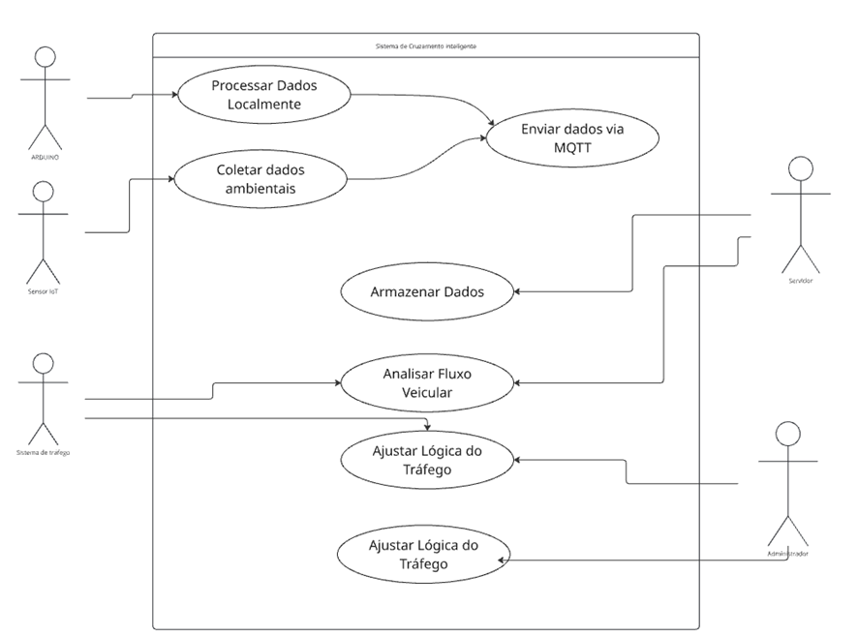
2- Equipamentos de rede
1°. Roteador

Função: conectar redes diferentes, como a rede local e a internet.
Por que é necessário: é o ponto básico de comunicação da rede com o mundo externo. Sem o roteador, a rede local não teria acesso à internet nem a outras redes.

2°. Access Point (AP)

Função: fornecer acesso à rede sem fio (Wi-Fi).
Por que é necessário: permite que dispositivos móveis se conectem à rede criada pelo roteador, sem necessidade de cabos.

3°. Switch

Função: interligar vários dispositivos dentro da mesma rede local.
Por que é necessário: organiza e distribui o tráfego de dados entre computadores, servidores, impressoras e access points de forma eficiente.

4°. Firewall

Função: controlar e filtrar o tráfego de rede com base em regras de segurança.
Por que é necessário: protege a rede contra invasões, acessos não autorizados e ataques externos ou internos.

5°. Servidor local

Função: fornecer serviços e recursos centralizados (arquivos, sistemas, autenticação, banco de dados).
Por que é necessário: centraliza o gerenciamento da rede, melhora a segurança, o controle e o desempenho em ambientes corporativos.

FASE 3 — SISTEMA OPERACIONAL E SEGURANÇA
Produto da equipe: Relatório de Segurança & Configuração de SO
Tarefas:
1. Escolher um SO para o servidor do semáforo:

Item | Windows Server | Ubuntu Server (Linux)
Custo | Alto, tendo que pagar licenças mensais com o valor de R$1.000 a R$6.000 | Baixo / Nulo, por ser open Source, ou seja, de código aberto e gratuito para uso
Segurança | Boa, porém centralizada, porque depende de atualizações feias pela Microsoft | Excelente. Modelo de permissões de arquivo muito estrito Atualizações de segurança da comunidade são rápidas. Menor superfície de ataque para vírus comuns.
Suporte a IoT | Focado no uso pela nuvem da Microsoft (Azure), pesado para rodar em equipamentos de borda | Suporte para linguagens nativas do IoT, como Python, C++, Docker etc.

Escolher o Ubuntu Server (Linux)
Motivos –
1- Linguagem Universal da IoT: Possível utilizar as linguagens nativas do IoT como o Python, C++ etc.
2- Estabilidade: No Windows Server por padrão pode forçar atualizações automáticas, podendo parar o funcionamento do semáforo por algumas horas.
3- Leveza: O Ubuntu Server roda tranquilamente em hardwares simples e baratos.

2- Configurar em laboratório/VM:
· Criar usuários:
# 1. Cria o grupo para a equipe
sudo groupadd equipe-iot

# 2. Cria o usuário 'operador' (o sistema pedirá uma senha)
sudo adduser operador

# 3. Adiciona o usuário ao grupo 'sudo' (admin) e ao grupo 'equipe-iot'
sudo usermod -aG sudo,equipe-iot operador

· Definir permissões e configurar pastas compartilhadas:

# 1. Cria a pasta do projeto
sudo mkdir -p /opt/semaforo-inteligente

# 2. Define que o dono é o 'root' mas o grupo dono é 'equipe-iot'
sudo chown root:equipe-iot /opt/semaforo-inteligente

# 3. Define as permissões (chmod 770)
# 7 (Dono/Root): Ler, Gravar, Executar
# 7 (Grupo/IoT): Ler, Gravar, Executar (Aqui está o "compartilhamento")
# 0 (Outros): Nenhuma permissão (Segurança)
sudo chmod 770 /opt/semaforo-inteligente

· Ajustar variáveis de ambiente:

# 1. Logue como o usuário operador (se já não estiver)
su - operador

# 2. Abra o arquivo de configuração do perfil
nano ~/.bashrc

# --- ROLE ATÉ O FINAL DO ARQUIVO E COLE AS LINHAS ABAIXO: ---
export PROJETO_HOME="/opt/semaforo-inteligente"
export MQTT_PORT="1883"
export MQTT_HOST="localhost"
# ------------------------------------------------------------

# 3. Salve (Ctrl+O, Enter) e Saia (Ctrl+X)

# 4. Atualize o terminal para ler as novas variáveis
source ~/.bashrc

· Testar navegação via terminal:
# 1. Teste da variável (deve imprimir: /opt/semaforo-inteligente)
echo $PROJETO_HOME
# 2. Navegação rápida usando a variável
cd $PROJETO_HOME
# 3. Verificar onde você está
pwd
# Saída esperada: /opt/semaforo-inteligente
# 4. Teste de escrita (Criar um arquivo de teste)
touch teste_conexao.txt
# 5. Listar para ver se o arquivo foi criado
ls -la
· Configurar firewall permitindo somente portas usadas (ex.: 1883 para MQTT):

# 1. Liberar acesso SSH (Porta 22) - CRÍTICO
sudo ufw allow ssh

# 2. Liberar porta do MQTT (Mosquitto)
sudo ufw allow 1883/tcp

# 3. (Opcional) Liberar porta segura do MQTT (se usar SSL no futuro)
sudo ufw allow 8883/tcp

# 4. Ativar o firewall
sudo ufw enable
# Digite 'y' para confirmar.

# 5. Verificar status
sudo ufw status

3 - Criar uma mini Política de Segurança (PSI)

· Gestão de Senhas e Credenciais:

· Complexidade Obrigatória: Todas as senhas de usuários (operador, root) devem possuir no mínimo 12 caracteres, contendo letras maiúsculas, minúsculas, números e caracteres especiais (!@#$).

· Proibição de Padrões: É estritamente proibido o uso de senhas padrão de fábrica (ex: admin/admin, pi/raspberry, root/1234).

· Armazenamento: Senhas de serviços (como conexão ao banco de dados ou Broker MQTT) não devem constar no código-fonte. Devem ser armazenadas em variáveis de ambiente ou cofres de senhas.

· Ciclo de Vida: As senhas administrativas devem ser trocadas a cada 90 dias ou imediatamente após a saída de um membro da equipe técnica.

· Controle de Acesso (Lógico e Físico):

· Acesso Remoto (SSH):
o O login direto como root via SSH deve ser desabilitado.
o A autenticação deve ser feita, preferencialmente, via Chaves SSH (SSH Keys), desabilitando o login por senha tradicional.
Permissões de Arquivo: Somente o usuário operador e o grupo equipe-iot podem ter permissão de escrita na pasta /opt/semaforo-inteligente.
Acesso Físico: A porta física do gabinete do servidor (caixa do semáforo) deve permanecer trancada. Portas USB não utilizadas no servidor devem ser bloqueadas via software para evitar inserção de Pen Drives maliciosos.

3. Política de Backup e Recuperação:
· O que salvar:
1. Arquivos de configuração do Broker MQTT (mosquitto.conf).
2. Código-fonte do controlador (Python/Node.js).
3. Script de definição de firewall (ufw).

· Frequência: Backup automático (via cron) deve ser realizado diariamente para um servidor remoto ou nuvem.

· Retenção: Manter histórico dos últimos 7 dias.

· Teste de Restore: A cada 6 meses, a equipe deve simular uma falha total e tentar restaurar o sistema do zero usando apenas os backups.

FASE 4 — ALGORITMO DO SEMÁFORO INTELIGENTE
link projeto Wokwi:
Arduino

link fluxograma Miro:
Fluxograma
